Turnhout, november 2019
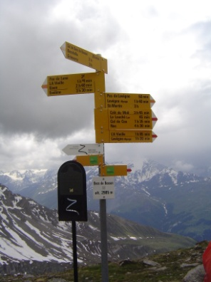
‘ Cabane Becs de Bosson op 2985m, de slaapplaats 2-daagse kamp lagere scholen in 2019’

Aan de leerlingen van het 4de, 5de en 6de leerjaar,
Aan de ouders,

Reeds voor het 58ste jaar op rij, organiseert het college ook volgende zomer weer kampen in de Zwitserse Alpen. Ook voor de leerlingen van de lagere scholen (BSA en BSD) is er een kamp.

Door de jaren heen kregen deze kampen een ijzersterke reputatie. Telkens weer staat er een enthousiaste ploeg leiding klaar om er een onvergetelijk kamp voor de kinderen van te maken.

Het hoofddoel van het kamp is maximaal te genieten van die prachtige Alpen. Met de hele groep trekken wij dagelijks zingend en genietend door de bergen. Op rustdagen wordt er sport & spel voorzien. En ook de avonden worden gevuld met leuke groepsactiviteiten. De leidingsploeg probeert elke minuut van het kamp op te vullen. Het geheel verloopt in een gezellige en ontspannende kampsfeer … om nooit meer te vergeten !

Slechts weinig scholen kunnen hun leerlingen deze unieke levenservaring aanbieden. Grijp deze kans. De inschrijvingen starten op de Zwitserlandavond van zaterdag 16 november. Het aantal inschrijvingen is beperkt (!).

Voor meer info of een eventuele inschrijving:
- facebook Zwitserlandkamp lagere scholen 2019: een terugblik kamp 2019
- Jan Van Houtte (kampleider; leraar L.O. ASO): vanhoutte.j@scarlet.be
- administratief bediende van de lagere scholen: inschrijvingskaarten na de Zwitserlandavond hier te bekomen en bezorgen

10-daags kamp:
- 2 juli 2020 – 12 juli 2020: met de bus
- kampplaats: Zwitserland Wallis
- begeleide bergtochten in de prachtige Zwitserse Alpen
- een onvergetelijke tweedaagse
- verschillende dorps-& groepsspelen
- leuke avondactiviteiten
- lekker eten van onze kookploeg
- zon, zingen, sfeer en veel plezier
- kampprijs: 560,00 €

de leidingsploeg van kamp 2019 :
Iris Minten, Celien Das, Machteld Kennes, Zyncke Michielsen, Vincent Verheyen, Robin Van Houtte, Vincent Van Houtte, Jan-& Ann Van Houtte-Decoene, Sibe Bleuzé, Marjan Meeuwsen, Hanne Baeyens, kookploeg: Linde, Geert, Ingrid en Kurt
.
Wat mag je na de inschrijving nog verwachten:
- bevestigingsbrief van inschrijving
- eerste informatie na de inschrijving (februari, maart)
- brief van je leider/leidster met voorstelling van het kampthema, vendelindeling + passende kledij
- nieuwsbrief per kamp met tips en nuttige informatie omtrent bagage en verzekering + kortingsbon winkel bergmateriaal
- laatste richtlijnen bij de heenreis

Vriendelijke groeten
Jan Van Houtte

